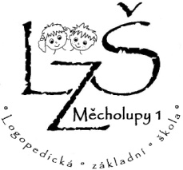
Logopedická základní škola, Měcholupy 1
příspěvková organizace

Tel. 415722508 IČO: 61357286 PSČ: 439 31
e-mail: specialniskola@lzs-mecholupy.cz www.lzs-mecholupy.cz

Cena stravného
s platností od 01. 02. 2023

Finanční normativ na nákup potravin je stanoven:
věková kategorie žáci do 6 let 7-10 let 11- 14 let
snídaně 10,- Kč 13,- Kč 14,- Kč
přesnídávka 9,- Kč 12,- Kč 12,- Kč
oběd 29,- Kč 32,- Kč 35,- Kč
svačina 9,- Kč 10,- Kč 11,- Kč
večeře 18,- Kč 22,- Kč 23,- Kč
normativ celkem 75,- Kč 89,- Kč 95,- Kč

Úhrada stravného dle jednotlivých kategorií:
internátní děti: věková kategorie 3-6 let 75,- Kč
věková kategorie 7-10 let 89,- Kč
věková kategorie 11-14 let 95,- Kč docházející děti dle objednané stravy ve výši finančního normativu

